ANALIZA STATYSTYKI ZA MAJ 2010 ROKU

- Poziom i stopa bezrobocia

Liczba osób bezrobotnych zarejestrowanych w Powiatowym Urzędzie Pracy w Kędzierzynie-Koźlu, w dniu 31 maja 2010r. wynosiła 4369 osób i była niższa w porównaniu do 30 kwietnia 2010r. o 323 osoby.

Zmiana liczby bezrobotnych miała miejsce:
- w gminie Kędzierzyn-Koźle spadek o 85 osób
- w pozostałych gminach spadek o 238 osób

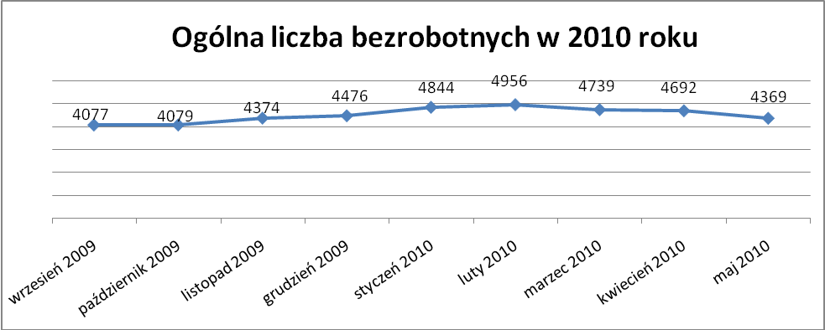

Stopa bezrobocia w maju 2010r. wynosiła 11,9%.

W porównaniu do poprzedniego miesiąca wysokość tego wskaźnika procentowego zmniejszyła się o 0,9%.

- Wybrane kategorie bezrobotnych

Według stanu w końcu miesiąca w ewidencji PUP pozostawało:

- Kobiet – 2298 osób, tj. 52,6% ogółu bezrobotnych.

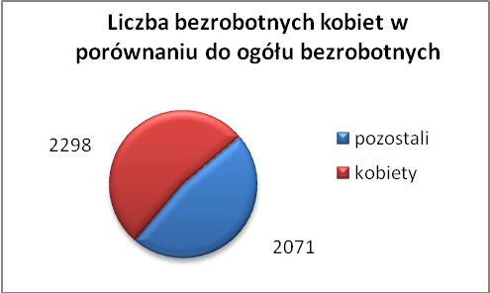

W porównaniu do kwietnia 2010r. ogólna liczba kobiet zmniejszyła się
o 161osób.

W maju 2010r. zarejestrowało się mniej kobiet w porównaniu do kwietnia 2010r. o 184 osoby.

W maju 2010r. z ewidencji bezrobotnych z tytułu niepotwierdzenia gotowości do pracy oraz dobrowolnej rezygnacji ze statusu bezrobotnego wyłączono 138 kobiet, więcej ( o 46 ) niż w kwietniu 2010r :

- we wrześniu 2009r. - 114 osób
- w październiku 2009r. - 102 osoby
- w listopadzie 2009r. - 120 osób
- w grudniu 2009r. - 85 osób
- w styczniu 2010r. - 95 osób
- w lutym 2010r. - 41 osób
- w marcu 2010r. - 46 osób
- w kwietniu 2010r. - 92 osoby
- w maju 2010r. - 138 osób

Mieszkańców miasta Kędzierzyna-Koźla – 3200 osób, tj. 73,2 % ogółu bezrobotnych /w tym kobiet/ - 1678 osób, tj. 38,4 % ogółu bezrobotnych

W maju 2010r. odnotowano spadek bezrobocia z terenu gminy Kędzierzyna-Koźla o 238 osób.

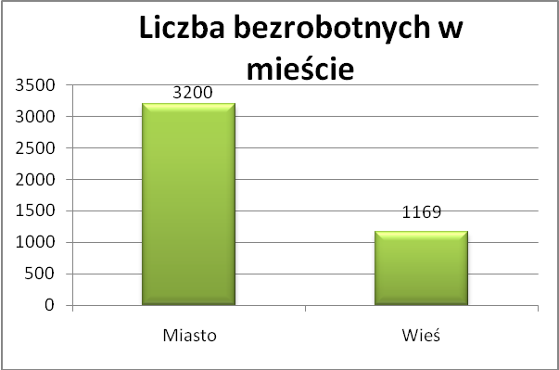

- Mieszkańców wsi - 1169 osób tj. 26,8% ogółu bezrobotnych,
/w tym kobiet/ 620 osób tj. 14,2% ogółu bezrobotnych.

Zmniejszyła się liczba bezrobotnych mieszkańców wsi, w porównaniu do poprzedniego miesiąca.

Zarejestrowano w:

- we wrześniu 2009r. - 1132 osoby
- w październiku 2009r. - 1165 osób
- w listopadzie 2009r. - 1231 osób
- w grudniu 2009r. - 1269 osób
- w styczniu 2010r. - 1374 osoby
- w lutym 2010r. - 1401 osób
- w marcu 2010r. - 1307 osób
- w kwietniu 2010r. - 1254 osoby
- w maju 2010r. - 1169 osób

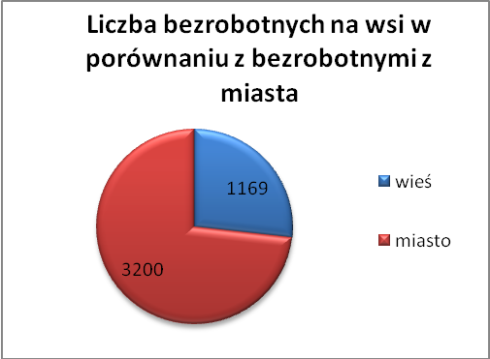

4. Cudzoziemców – 13 osób, tj. 0,3 % ogółu bezrobotnych

W maju 2010r. w ewidencji Powiatowego Urzędu Pracy
w Kędzierzynie-Koźlu pozostaje 13 cudzoziemców ( mniej o 2 osoby niż

w kwietniu 2010r. )

5. Osób bezrobotnych do 25 roku życia – 850 osób, tj. 19,5% ogółu bezrobotnych /w tym kobiet/ - 466 osób, tj. 10,7 % ogółu bezrobotnych

W porównaniu do poprzedniego miesiąca liczba osób bezrobotnych do 25 roku życia zmniejszyła się o 134 osoby.

W maju 2010r. ogółem wyłączono 254 osoby bezrobotnych do 25 roku życia, z tego:

- 99 osób nie potwierdziło gotowości do pracy,
- 55 osób podjęło pracę,
- 44 osoby rozpoczęły staż,
- 35 osób rozpoczęło szkolenie,
- 9 osób dobrowolnie zrezygnowało ze statusu osoby bezrobotnej,
- 8 osób odmówiło bez uzasadnionej przyczyny przyjęcia
propozycji odpowiedniej pracy lub innej formy pomocy,
- 3 osoby inne,
- 1 osoba podjęła naukę.

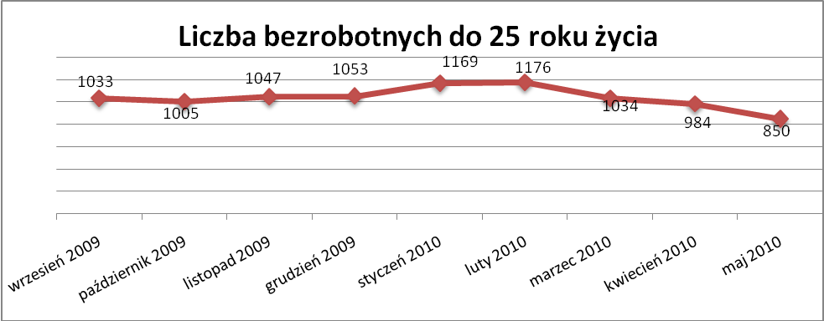

- Osób, które ukończyły szkołę wyższą do 27 roku życia – 31 osób,
tj. 0,7% ogółu bezrobotnych /w tym kobiet/ - 23 osoby, tj. 0,5% ogółu bezrobotnych

W porównaniu do kwietnia 2010r. liczba osób bezrobotnych do 27 roku życia, które ukończyły szkołę wyższą zarejestrowanych w PUP zmniejszyła się o
13 osób.

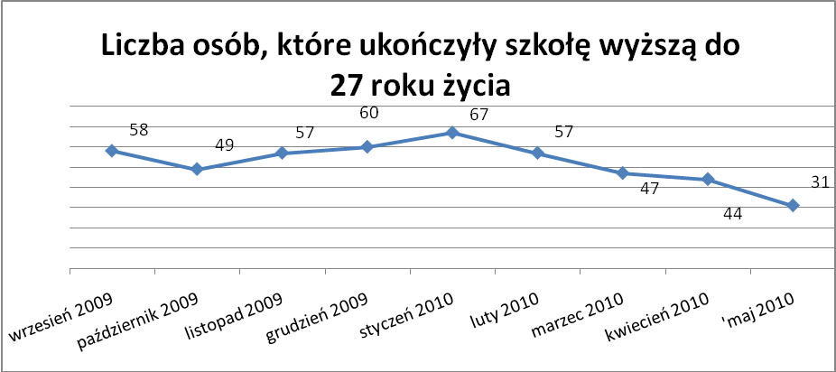

Wskaźnik ten maleje od lutego 2010r.

- Osób długotrwale bezrobotnych – 1803 osoby, tj. 41,3% ogółu bezrobotnych /w tym kobiet/ - 1079 osób, tj. 24,7% ogółu bezrobotnych

W porównaniu do poprzedniego miesiąca liczba osób długotrwale bezrobotnych
zmniejszyła się o 29 osób.

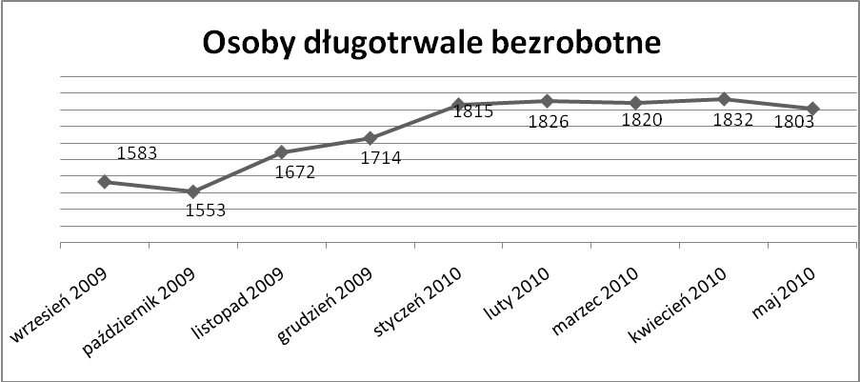

- Osób bezrobotnych powyżej 50 roku życia – 1068 osób, tj. 24,4% ogółu bezrobotnych /w tym kobiet/ - 403 osoby, tj. 9,2% ogółu bezrobotnych

Ogólna liczba osób bezrobotnych powyżej 50 roku życia w porównaniu
do kwietnia 2010r. zmniejszyła się o 12 osób.

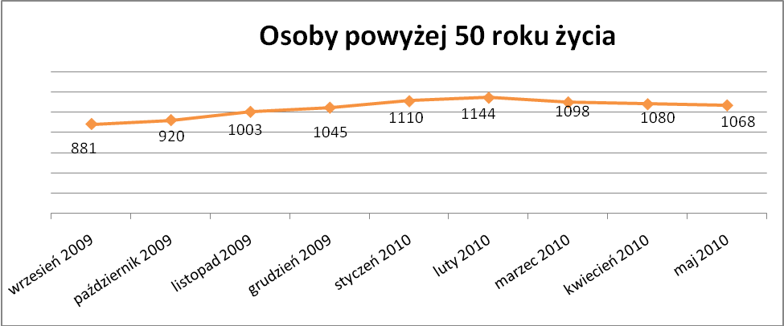

Wskaźnik ten maleje od marca 2010r.

Osób bez kwalifikacji zawodowych – 1628 osób, tj. 37,3% ogółu bezrobotnych /w tym kobiet/ - 898 osób, tj. 20,6% ogółu bezrobotnych

W porównaniu do poprzedniego miesiąca liczba osób bez kwalifikacji zawodowych zmniejszyła się o 102 osoby.

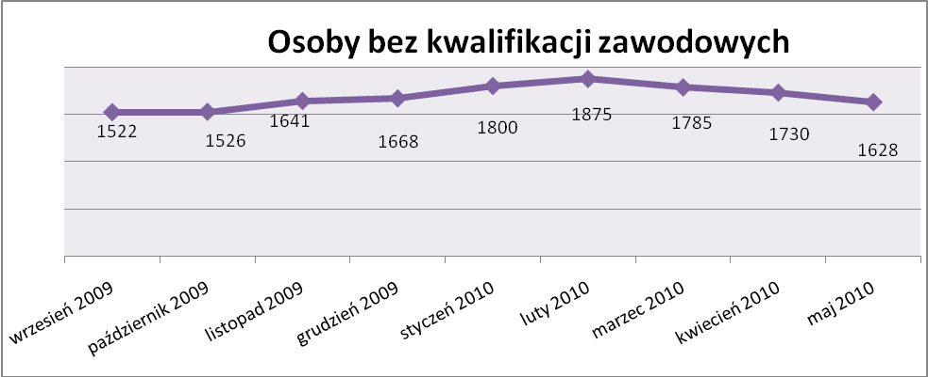

Wskaźnik ten maleje od marca 2010r.

Osób bez doświadczenia zawodowego – 1080 osób, tj. 24,7% ogółu bezrobotnych /w tym kobiet/ - 604 osoby, tj. 13,8% ogółu bezrobotnych

W porównaniu do kwietnia 2010r. liczba osób bez doświadczenia zawodowego zmniejszyła się o 132 osoby.

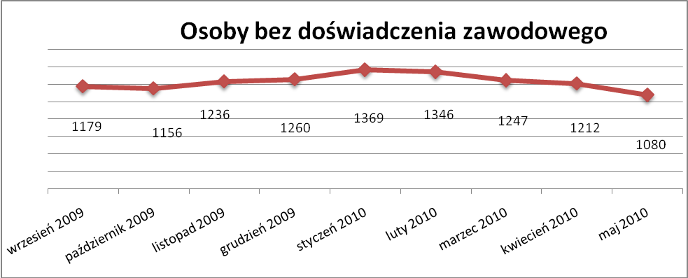

Wskaźnik ten maleje od lutego 2010r.

Osób bez wykształcenia średniego – 2920 osób, tj. 66,8% ogółu bezrobotnych /w tym kobiet/ - 1392 osoby, tj. 31,9% ogółu bezrobotnych

W porównaniu do kwietnia 2010r. liczba osób bez wykształcenia średniego zmniejszyła się o 188 osób.

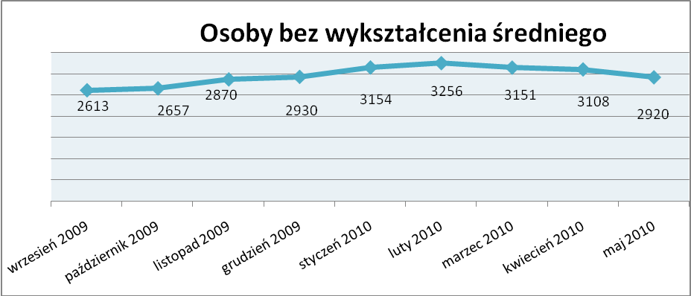

Wskaźnik ten maleje od marca 2010r.

Niepełnosprawnych – 348 osób, tj. 8,0% ogółu bezrobotnych

/w tym kobiet/ - 176 osób, tj. 4,0% ogółu bezrobotnych

Ogólna liczba osób niepełnosprawnych w porównaniu do poprzedniego miesiąca zmniejszyła się o 21 osób.

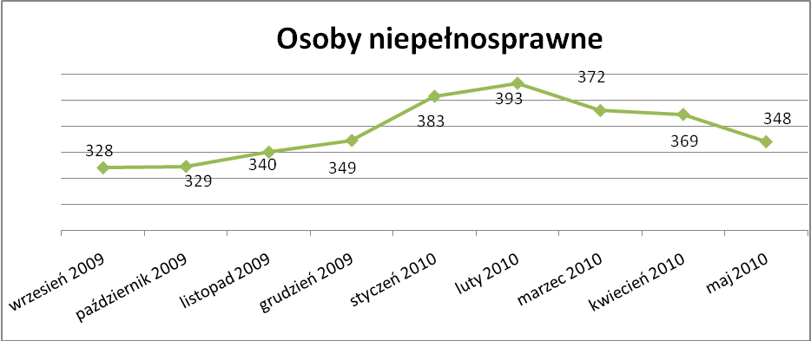

Wskaźnik ten maleje od marca 2010r.

13. Z prawem do zasiłku – 668 osób, tj. 15,3% ogółu bezrobotnych
/w tym kobiet/ - 321 osób, tj. 7,3% ogółu bezrobotnych

Wskaźnik ten w porównaniu do kwietnia 2010r. zmniejszył się o 16 osób
uprawnionych do zasiłku.

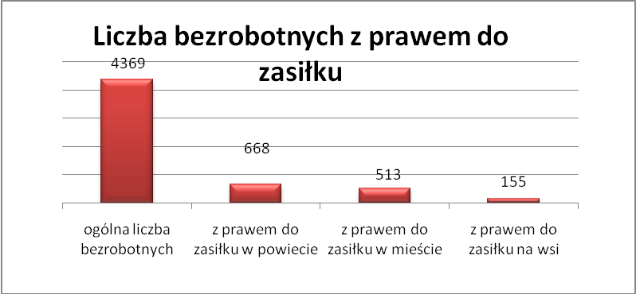

Mieszkańcy miasta uprawnieni do zasiłku to – 513 osób, w tym 262 kobiety.
Mieszkańcy wsi uprawnieni do zasiłku to – 155 osób, w tym 59 kobiet.

W porównaniu do kwietnia 2010r. zmniejszyła się liczba uprawnionych do pobierania zasiłku w mieście o 25 osób oraz zwiększyła na wsi o 9 osób.

- Oferty pracy

W maju 2010r. do Powiatowego Urzędu Pracy w Kędzierzynie-Koźlu zgłoszono 134 wolne miejsca pracy i miejsca aktywizacji zawodowej.

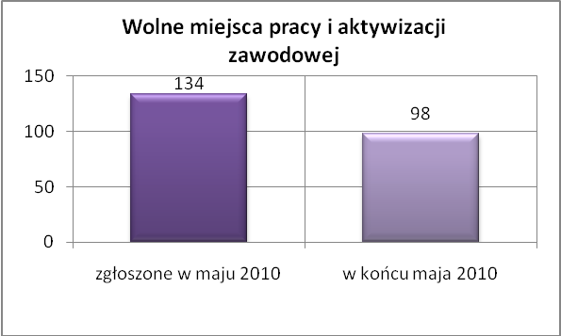

Zgłoszone miejsca pracy i miejsca aktywizacji zawodowej dotyczyły
między innymi:
- 55 – miejsc pracy subsydiowanej, tj. 41,0% wszystkich miejsc,
- 79 – miejsc pracy niesubsydiowanej, tj. 59,0% wszystkich miejsc

Miejsca pracy i miejsca aktywizacji zawodowej pochodziły
z następujących sektorów:
- 15 - z sektora publicznego, tj. 11,2% wszystkich miejsc,
- 119 - z sektora niepublicznego, tj. 88,8% wszystkich miejsc

W maju 2010r. pośrednicy pozyskali 24 oferty pracy, tj. 17,9% ogółu miejsc pracy i miejsc aktywizacji zawodowej będących w dyspozycji
PUP w Kędzierzynie-Koźlu, z tego:

- 18 ofert to efekt przeprowadzonych przez pośrednika wizyt,
- 6 ofert pozyskano w trakcie wizyt pośrednika,

W maju 2010r. 16 bezrobotnych przypadało na jedną zgłoszoną ofertę miejsca pracy i miejsca aktywizacji zawodowej i był to wynik gorszy niż w kwietniu 2010r. w którym na jedna ofertę przypadało 11 bezrobotnych.

Płynność bezrobocia – podjęcia pracy.

W maju 2010r. zarejestrowało się ogółem 420 osób, w tym 160 kobiet,
mniej o 232 osoby w porównaniu do poprzedniego miesiąca.

Wyłączono z ewidencji 743 osoby, więcej o 44 osoby niż w kwietniu 2010r.

Z tytułu nie potwierdzenia gotowości do pracy wyłączono – 263 osoby,
w kwietniu 2010r. - 171 osób.

Z ogółu bezrobotnych wyłączono z ewidencji 215 osób z tytułu podjęcia pracy. Jest to liczba mniejsza niż w kwietniu 2010r. o 37 osób.

- we wrześniu 2009r. 237 osób
- w październiku 2009r. 222 osoby
- w listopadzie 2009r. 152 osoby
- w grudniu 2009r. 146 osób
- w styczniu 2010r. 116 osób
- w lutym 2010r. 146 osób
- w marcu 2010r. 236 osób
- w kwietniu 2010r. 252 osoby
- w maju 2010r. 215 osób

Pracę niesubsydiowaną podjęły 183 osoby, o 19 osób mniej niż w poprzednim miesiącu.

Dobrowolnie zrezygnowały z pośrednictwa pracy 45 osób i jest to liczba większa o 2 osoby niż w kwietniu 2010r.

Wskaźnik procentowy płynności rynku pracy, czyli liczby bezrobotnych podejmujących pracę do liczby nowo zarejestrowanych wyniósł dla omawianego miesiąca 51,2%.

W maju 2010r. w porównaniu do kwietnia 2010r. zmniejszyła się liczba bezrobotnych poprzednio pracujących zarejestrowanych w PUP:

- we wrześniu 2009r. 3094 osoby
- w październiku 2009r. 3122 osoby
- w listopadzie 2009r. 3373 osoby
- w grudniu 2009r. 3449 osób
- w styczniu 2010r. 3737 osób
- w lutym 2010r. 3869 osób
- w marcu 2010r. 3746 osób
- w kwietniu 2010r. 3728 osób
- w maju 2010r. 3514 osób

Zmniejszyła się również liczba osób zarejestrowanych w Powiatowym Urzędzie Pracy dotychczas niepracujących:

- we wrześniu 2009r. 983 osoby
- w październiku 2009r. 957 osób
- w listopadzie 2009r. 1001 osób
- w grudniu 2009r. 1027 osób
- w styczniu 2010r. 1107 osób
- w lutym 2010r. 1087 osób
- w marcu 2010r. 993 osoby
- w kwietniu 2010r. 964 osoby
- w maju 2010r. 855 osób

Zarejestrowanych dotychczas niepracujących jest 855 osób, w tym 489 kobiet, co stanowi 19,6% ogółu bezrobotnych.

Zmniejszyła się liczba osób, które rejestrują się w PUP po raz pierwszy:

- we wrześniu 2009r. 1026 osób
- w październiku 2009r. 1033 osoby
- w listopadzie 2009r. 1045 osób
- w grudniu 2009r. 1071 osób
- w styczniu 2010r. 1166 osób
- w lutym 2010r. 1160 osób
- w marcu 2010r. 1039 osób
- w kwietniu 2010r. 998 osób
- w maju 2010r. 916 osób
Zarejestrowanych po raz pierwszy jest 916 osób, w tym 456 kobiet,
co stanowi 21,0% ogółu bezrobotnych, wskaźnik ten zmniejszył się o 82 osoby.

Stan osób zarejestrowanych w PUP zwolnionych z przyczyn zakładów pracy:

- we wrześniu 2009r. 117 osób
- w październiku 2009r. 124 osoby
- w listopadzie 2009r. 131 osób
- w grudniu 2009r. 130 osób
- w styczniu 2010r. 133 osoby
- w lutym 2010r. 140 osób
- w marcu 2010r. 140 osób
- w kwietniu 2010r. 142 osoby
- w maju 2010r. 132 osoby

W/g stanu na 31 maja 2010r. zmniejszyła się o 241 osób liczba rejestrujących się w PUP ponownie – wskaźnik ten wynosi 3453 osoby, w tym 1842 kobiety, co stanowi 79,0% ogółu zarejestrowanych.

- Osoby pozostające w ewidencji PUP.

- Poszukujący pracy – 71 osób, w tym 40 kobiet z tego 28 osób niepełnosprawnych i nie pozostających w zatrudnieniu.

W maju 2010r. ogólna liczba osób poszukujących pracy w porównaniu
do kwietnia 2010r. zmniejszyła się o 1 osobę.

W maju 2010r. 46 osób, (w tym 22 kobiety) otrzymało dodatek aktywizacyjny.

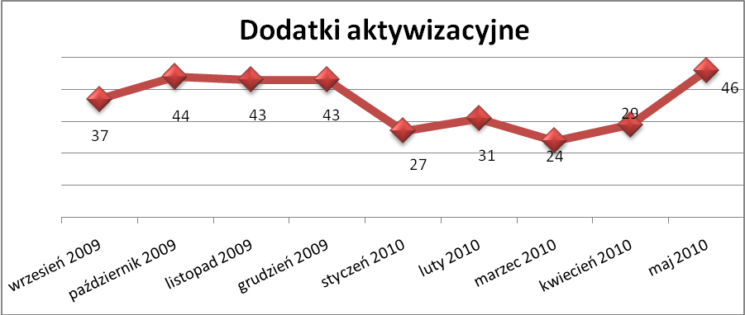

- Zwolnienia grupowe

W maju 2010r. nie zgłoszono zamiaru dokonania zwolnień grupowych.

....................................................................................... ..................................................
DATA I PODPIS OSOBY SPORZĄDZAJĄCEJ OSOBA ZATWIERDZAJĄCA

......................................................................................
DATA I PODPIS OSOBY SPRAWDZAJĄCEJ

